Оголошення про передачу майна в оренду
нежитлового вбудованого приміщення, розташованого за адресою: вул. Озерського 5е, смт Новгородське, м. Торецьк, Донецька область

Майно передається в оренду на підставі:
- Закону України “Про оренду державного та комунального майна” №157 від 03.10.2019 р. (далі по тексту - Закон №157)
- Постанови Кабінету Міністрів України “Деякі питання оренди державного та комунального майна” №483 від 03.06.2020 р. (далі по тексту - Постанова №483 та Порядок)

Назва об’єкта | нежитлове вбудоване приміщення Озерського 5е
Орендодавець (назва, код ЄДРПОУ, місцезнаходження, контактна особа, контактний тел та електронна пошта) | Новгородська селищна рада  Адреса місцезнаходження:  85295, Україна, Донецька область, Новгородське, Зарічна 7а  Код ЄДРПОУ: 04342565  Контактна особа  Пашинін Сергій Вікторович  E-mail: rada-n@ukr.ne  Телефон: +380669569464
Балансоутримувач (назва, код ЄДРПОУ, місцезнаходження, контактна особа, контактний тел та електронна пошта) | Товариство з обмеженою відповідальністю "Новгорордський комбінат комунального господарства"  Адреса місцезнаходження:  85295, Україна, Донецька область, Новгородське, Квіткова,1  Код ЄДРПОУ: 31459617  Контактна особа  Супрун Ігор Федорович  E-mail: nkkh@ukr.net  Телефон: +380624725909
Контактні дані (номер телефону і адреса електронної пошти) працівника балансоутримувача/орендодавця, відповідального за ознайомлення заінтересованих осіб з об’єктом оренди, із зазначенням адреси, на яку протягом робочого часу такі особи можуть звертатися із заявами про ознайомлення з об’єктом, час і місце проведення огляду об’єкта | Донецька область, Новгородське, Зарічна 7а  Контактна особа  Пашинін Сергій Вікторович  E-mail: rada-n@ukr.ne  Телефон: +380669569464  Час огляду – з 9:00 до 16:00 з понеділок – п'ятниця.  Місце розташування об'єкту: вул Озерського 5е, смт Новгородське, м. Торецьк, Донецька область
Інформація про об’єкт оренди
Тип Переліку, до якого включено об’єкт оренди | Перелік Першого типу
Залишкова балансова вартість та первісна балансова вартість об’єкта/ ринкова вартість (за відсутності балансової вартості) | Ринкова вартість 579800 грн (станом на 29.12.2020 року)
Тип об’єкта | Нерухоме майно
Строк оренди / графік використання об’єкта | 5 років
Інформація про наявність рішень про проведення інвестиційного конкурсу або про включення об’єкта до переліку майна, що підлягає приватизації | -
Інформація про отримання балансоутримувачем погодження органу управління балансоутримувача у випадках, коли отримання такого погодження було необхідним відповідно до законодавства, статуту або положення балансоутримувача | -
Чи передбачається можливість передачі об’єкта в суборенду та інформація про порядок повідомлення орендодавця про укладення договору суборенди згідно р. 3 ст. 13 Закону України “Про оренду державного та комунального майна” | Передбачено згідно рішення орендодавця № 6/141-5 від 22.02.2021 «Про передачу в оренду нерухомого майна комунальної власності Новгородської селищної ради, що включено до переліку об'єктів Першого типу»
Фотографічні матеріали (наявні / відсутні) | наявні
Загальна площа об’єкта | 58,7 кв.м
Корисна площа об’єкта | 58,7 кв.м
Інформація про арешти майна / застави | -
Характеристика об’єкта оренди (будівлі в цілому або частини будівлі із зазначенням місця розташування об’єкта в будівлі (надземний, цокольний, підвальний, технічний або мансардний поверх , номер поверху або поверхів) | Об'єкт розташований на першому поверсі двоповерхового багатоквартирного житлового будинку з кам'яними зовнішніми стінами
Технічний стан об’єкта  інформація про потужність електромережі і забезпечення об’єкта комунікаціями | Задовільний. Внутрішні системи інженерного устаткування в приміщенні: електрифікація, водопровід, каналізація, опалення (автономне).
Поверховий план об’єкта або план поверха | Додається
Інформація про те, що об’єктом оренди є пам’ятка культурної спадщини та інформація про отримання погодження органу охорони культурної спадщини на передачу об’єкта в оренди | -
Інформація про стан реєстрації права власності держави (територіальної громади) на об’єкт оренди відповідно до Закону України “Про державну реєстрацію речових прав на нерухоме майно та їх обтяжень”  якщо пропонований строк оренди становить більше п’яти років | Право власності зареєстровано відповідно до Закону України “Про державну реєстрацію речових прав на нерухоме майно та їх обтяжень”
Інформація про цільове призначення об’єкта оренди | Без обмежень
Інформація про наявність окремих особових рахунків на об’єкт оренди, відкритих постачальниками комунальних послуг, або інформація про порядок участі орендаря у компенсації балансоутримувачу витрат на оплату комунальних послуг - якщо об’єкт оренди не має окремих особових рахунків, відкритих для нього відповідними постачальниками комунальних послуг | Наявні окремі особові рахунки на об’єкт оренди, відкриті постачальниками комунальних послуг з централізованого водопостачання, водовідведення, електропостачання
Інформація про аукціон
Вид аукціону | Аукціон
Місце проведення аукціону | Електронний аукціон відбувається в електронній торговій системі Прозорро.Продажі через авторизовані електронні майданчики.  Орендодавець для проведення та організації аукціону використовує електронний майданчик Е-Тендер.
Час проведення аукціону | Дата та час аукціону визначені умова оголошення на електронному майданчику.
Кінцевий строк для подання пропозицій | Кінцевий строк подання заяви на участь в електронному аукціоні встановлюється електронною торговою системою для кожного електронного аукціону окремо в проміжок часу з 19:30 до 20:30 дня, що передує дню проведення електронного аукціону.
Стартова орендна плата для першого аукціону | 5798 грн
Період прийому пропозицій для першого аукціону | З дня публікації оголошення до проміжку часу з 19:30 до 20:30 дня, що передує дню проведення електронного аукціону.
Інформація про нарахування / врахування ПДВ в стартовій орендній платі | нараховується до орендної плати за результатами аукціону
Розмір кроку аукціону | 1% стартової орендної плати – 57,98 грн
Розмір гарантійного внеску | 11596 грн
Розмір гарантійного внеску для орендаря (у разі проведення аукціону на продовження договору оренди) | -
Розмір реєстраційного внеску | 600 грн
Найменування установи (банку, казначейства), її місцезнаходження та номери рахунків у національній та іноземній валюті, відкритих для внесення операторами електронних майданчиків реєстраційних внесків потенційних орендарів та проведення переможцями аукціонів розрахунків за орендовані об’єкти | Донецьке ГУК/ Торецька МТГ  ЄДРПОУ 37967785  Банк отримувача: Казначейство України (Електронне адміністрування податків)  р/р UA1689999803341298530000005680  Код класифікації доходів бюджету 22080402
Розмір авансового внеску | 2 місячні орендні плати
Сума забезпечувального депозиту | 2 місячні орендні плати
Додаткові умови оренди
Перелік додаткових умов оренди, з переліку, що визначений абз. 4 п. 55 Порядку передачі в оренду державного та комунального майна | 1.) Орендар зобов’язаний відшкодувати орендодавцю вартість проведення незалежної оцінки майна, що передається в оренду;  2.) Майно передається в оренду на строк 5 років;  3.) Майно може бути передано орендатором в суборенду протягом строку дії договору оренди, за умови забезпечення орендатором дотримання умов договору, укладеного з орендодавцем.  4.) Орендар зобов’язаний дотримуватися екологічних норм експлуатації об’єкту;  5.) Орендар зобов’язаний дотримуватися вимог щодо безпечної експлуатації об’єкту, утримувати орендоване майно та прилеглу територію в належному стані.  6.) Орендар самостійно оплачує нотаріальні видатки.
Дата та номер рішення про затвердження додаткових умови оренди | рішення орендодавця № 6/141-5 від 22.02.2021 року
Додаткова інформація
Наявність згоди на здійснення поточного та/або капітального ремонту орендованого майна під час встановлення додаткової умови оренди щодо виконання конкретних видів ремонтних робіт (поточного та/або капітального ремонту), реконструкції або реставрації об’єкта оренди із зазначенням суми і строку | -
Інформація про необхідність відповідності орендаря вимогам статті 4 Закону та можливість орендаря укладати договір суборенди лише з особами, які відповідають вимогам статті 4 Закону | Потенційний орендар повинен відповідати вимогам до особи орендаря, визначеним статтею 4 Закону України "Про оренду державного та комунального майна".  Потенційний орендар для участі в аукціоні надає підтверджуючі документи, що передбачені ч. 3 ст. 13 Закону України "Про оренду державного та комунального майна".
Копія охоронного договору, - якщо об’єктом оренди є пам’ятка, а якщо об’єктом оренди є занедбана пам’ятка, - також копія згоди (дозволу) на здійснення ремонту, реставрації, яка дає право на зарахування витрат орендаря в рахунок орендної плати | -
Інша додаткова інформація, визначена орендодавцем | -

Новгородський селищний голова Микола ЛЕНКО

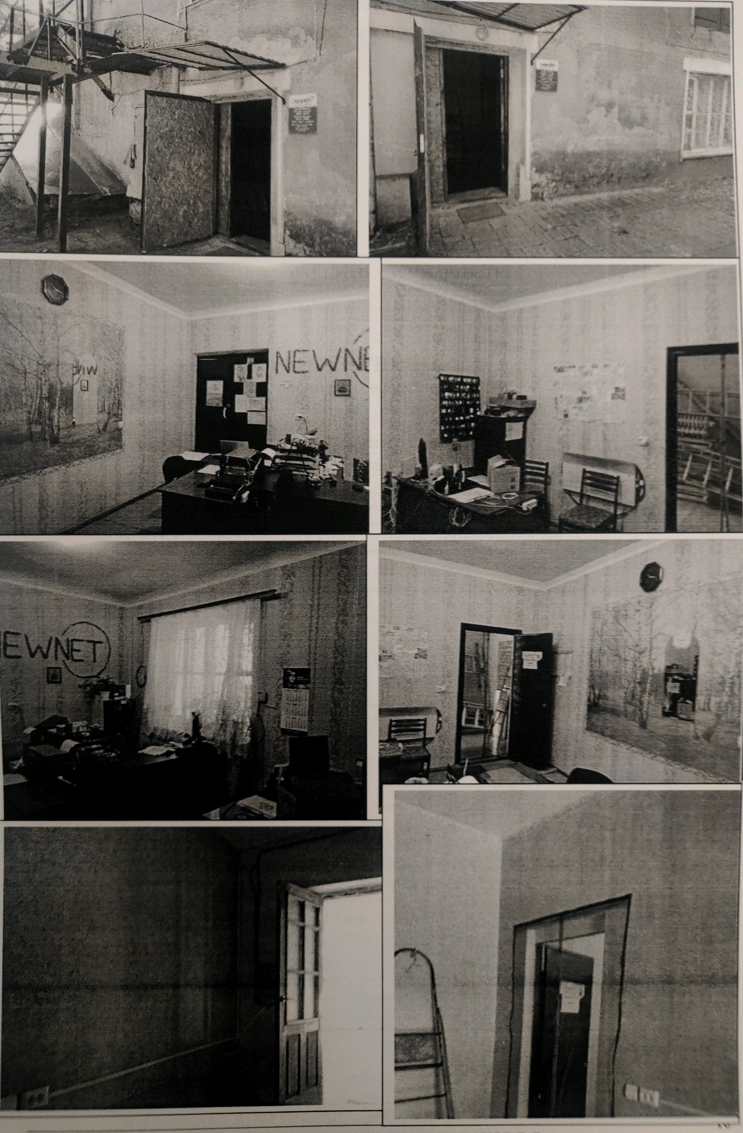
Рис. 1. Фотографічні матеріали об'єкту оренди
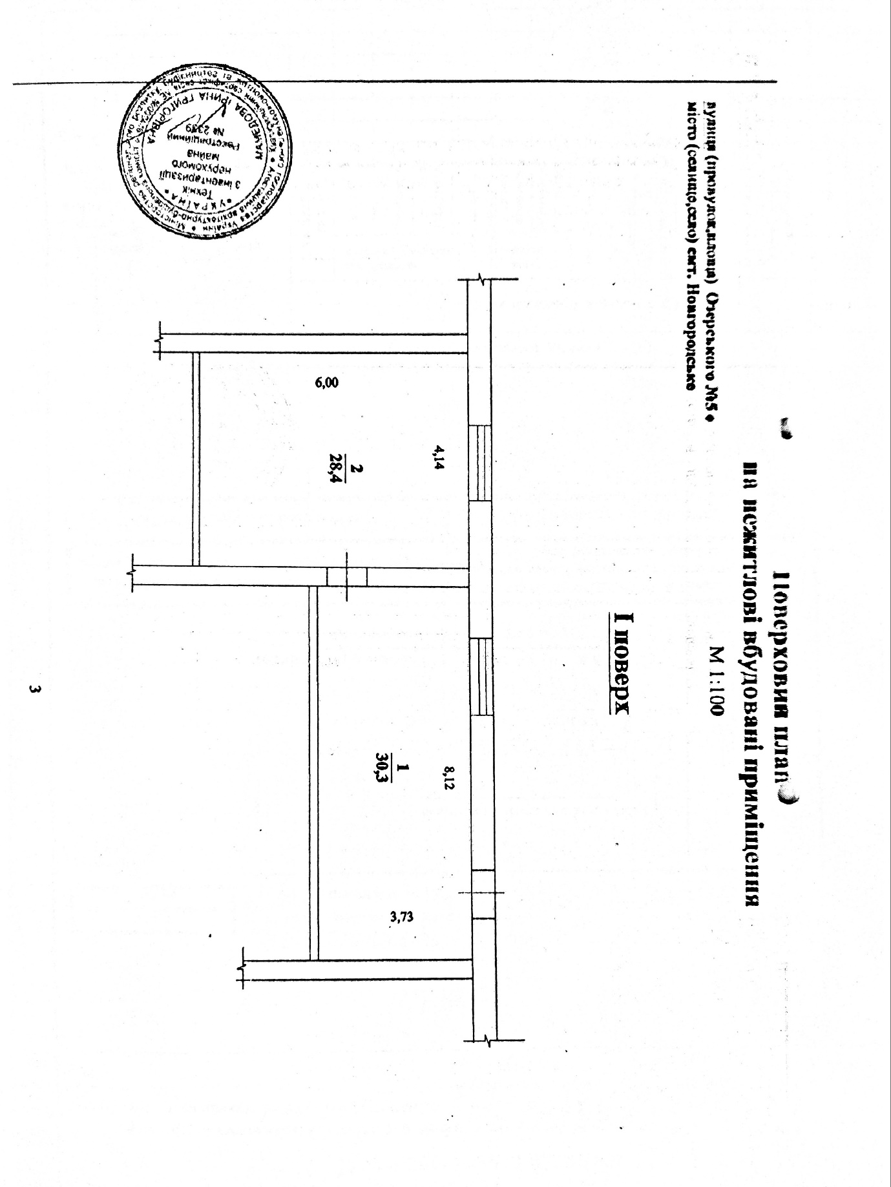
Рис. 2. Поверховий план об'єкта оренди

